
Bagian: Tingkat Lanjut
Modul : Pengelolaan perintah(commands)

GeoNode dari command line
GeoNode memiliki antarmuka admin yang dapat diakses melalui peramban web jika anda memiliki akses administrator. Sebagai tambahan, terdapat juga opsi command-line untuk melakukan berbagai hal administratif di GeoNode. Perintah manajemen (management command) merupakan perpanjangan dari antarmuka admin karena memungkinkan pengguna melakukan hal yang tidak bisa dilakukan melalui antarmuka admin.
Pada modul ini kita akan mempelajari antarmuka manajemen dari command-line.
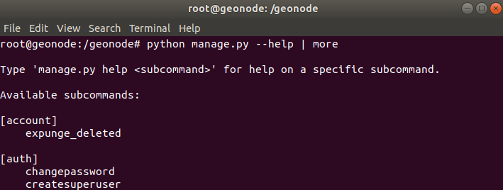
Silakan coba
Tujuan: Menelusuri beberapa management command
* tentukan metode instalasi GeoNode (biasanya dilakukan oleh sys admin)
* Jika metode instalasi melaluli Rancher, arahkan ke server Rancher atau masuk ke server menggunakan metode akses server.
* Carilah container Django. Jika anda telah masuk ke server, jalankan perintah lookup docker. Pada Rancher, arahkan ke daftar container.
* Jalankan Django container dengan klik kanan pada container dan pilih exec in rancher atau dengan menggunakan perintah login ketika masuk ke server.
* Ketika telah masuk ke Django container, jalankan management command.
* Anda akan ditunjukkan daftar opsi pengelolaan dan deskripsi bagaimana opsi tersebut digunakan.

Nama | Nilai
Server | Geonode@192.168.2.12
Metode pemasangan | Rancher, Docker-compose, Ansible
Server Rancher | http://foo.bar
Akses Server | ssh
Docker lookup | Docker ps -a
Log in | docker exec it django bash
management | python manage.py –help

Periksa hasil anda
Saat anda berada pada Django container anda akan bisa menjalankan perintah tanpa mendapatkan pesan error. Jalankan perintah python manage.py createsuperuser untuk memastikan anda mengeset akun master di GeoNode

Lebih lanjut mengenai management commands GeoNode
GeoNode dibangun menggunakan Django dan Python, dengan backend antara Geoserver atau QGIS Server dengan backend basisdata PostgreSQL. Django memiliki antarmuka admin yang memungkinkan pengguna mengubah semua data dan komponen lain yang berhubungan terkait dengan perizinan bagi lapisan. Management commands memberikan sekumpulan alat manajemen yang menambah fungsionalitas admin Django.

Contoh management commands pada command-line. Semua perintah diawali dengan python manage.py $name of command. Dimana $name of command adalah:
- createsuperuser
- importlayers
- updatelayers

Untuk memperoleh daftar lengkap semua management command, jalankan perintah python manage.py –help dan pilihlah salah satu perintah untuk memahami bagaimana ia digunakan, sebagai contoh python manage.py importlayers –help

Dua alasan utama mengapa management commands itu penting yaitu:
- mengunggah dan mempublikasikan lapisan data yang sangat besar yang tidak bisa dilakukan melalui antarmuka web.
- Mempublikasikan lapisan yang tersedia di backend, tapi tidak di GeoNode.

Periksa pengetahuan anda
- Komponen apasaja yang menyusun GeoNode ?
- QGIS Desktop,Django dan Celery
- QGIS Server, Django,PostgreSQL
- Django,python3,QGIS Desktop
- Mengapa anda memerlukan management commands melalui command line dibanding antarmuka admin yang bisa diakses oleh semua peramban web?
- Tidak masuk akal, antarmuka peramban jauh lebih mudah digunakan.
- Command-line seharusnya tidak digunakan karena lebih rumit/kompleks.
- Command-line memungkinkan pengguna untuk melakukan lebih banyak hal secara terotomasi yang tidak bisa dilakukan melalui antarmuka admin.
- Antarmuka admin lebih simpel, mudah digunakan dan memiliki banyak perintah.
- Bagaimana anda menggunakan alat management command-line?
- Hanya jika anda telah menginstal perangkat lunak manajemen seperti Rancher.
- Tidak mungkin dilakukan, anda perlu akses server.

Bacaan lebih lanjut:
http://docs.geonode.org/en/master/tutorials/admin/admin_mgmt_commands/

